به نام خدا



درس : آزمایشگاه طراحی سیستم های دیجیتال

استاد : دکتر انصاری

**آزمایش چهارم**

**گروه ۲ :**

سیدعماد امام جمعه ۴۰۰۱۰۸۷۷۴

آرش ضیایی رازبان ۴۰۰۱۰۵۱۰۹

محمدعرفان سلیما ۴۰۰۱۰۵۰۱۴

تیر ۱۴۰۲

**مقدمه و هدف :**

در این آزمایش قصد داریم که یک پشته با عمق ۸ و پهنای ۴ بیت با مشخصات زیر را به صورت رفتاری و با استفاده از زبان وریلاگ توصیف کنیم.

Inputs:

Clk clock signal

RstN Reset signal

Data_In 4-bit data into the stack

Push push command

Pop pop command

Outputs:

Data_Out 4-bit output data from stack

Full Full = 1 indicates that the stack is full

Empty Empty = 1 indicates that the stack is empty

**پیاده سازی:**

حال به توصیف پشته در وریلاگ می پردازیم:

ابتدا باید پر و خالی بودن پشته را مشخص کنیم. با توجه به اینکه از توصیف رفتاری استفاده می کنیم، بنابراین داریم:

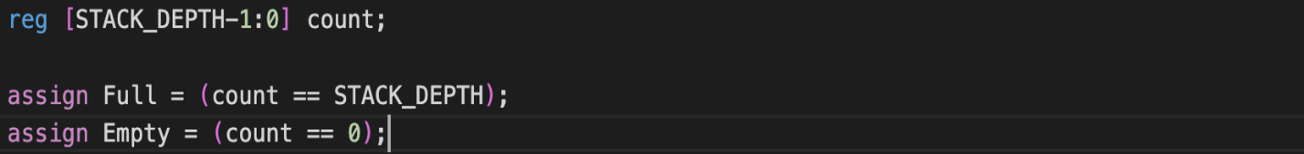

در اینجا، متغیری به نام count تعریف می کنیم که با هر بار push به داخل پشته مقدار آن افزایش می یابد و با هر بار pop از پشته، مقدار آن کاهش می یابد. لذا، هنگامی که مقدار count با مقدار عمق پشته (STACK_DEPTH) برابر باشد، باید سیگنال Full یک شود که به معنای پر بودن پشته است و همینطور اگر مقدار count برابر با صفر باشد، پس پشته خالی است و سیگنال Empty باید ۱ شود.

اکنون به بررسی عملیات پشته می پردازیم:

1. عملیات Push: در این عملیات باید به داخل پشته، عدد Data_In را اضافه کنیم و بعد از آن باید مقدار count را افزایش دهیم.
2. عملیات Pop: در این عملیات باید عضو نهایی که اضافه شده است را از پشته برداریم و داخل Data_Out قرار دهیم. همچنین باید مقدار count را کاهش دهیم چرا که یک عدد از داخل پشته برداشته شده است.

در نتیجه همیشه می توانیم با مقدار count، ایندکسی از پشته که باید در آن push و یا از آن pop کنیم را داشته باشیم.

بنابراین، تنها حالتی باقی می ماند که بخواهیم پشته را reset کنیم. از آنجایی که سیگنال RstN به صورت active-low می باشد، پس زمانی باید reset را انجام دهیم که سیگنال RstN صفر باشد.

حال با توجه به توضیحات بالا، مدار را در وریلاگ به صورت رفتاری توصیف می کنیم:

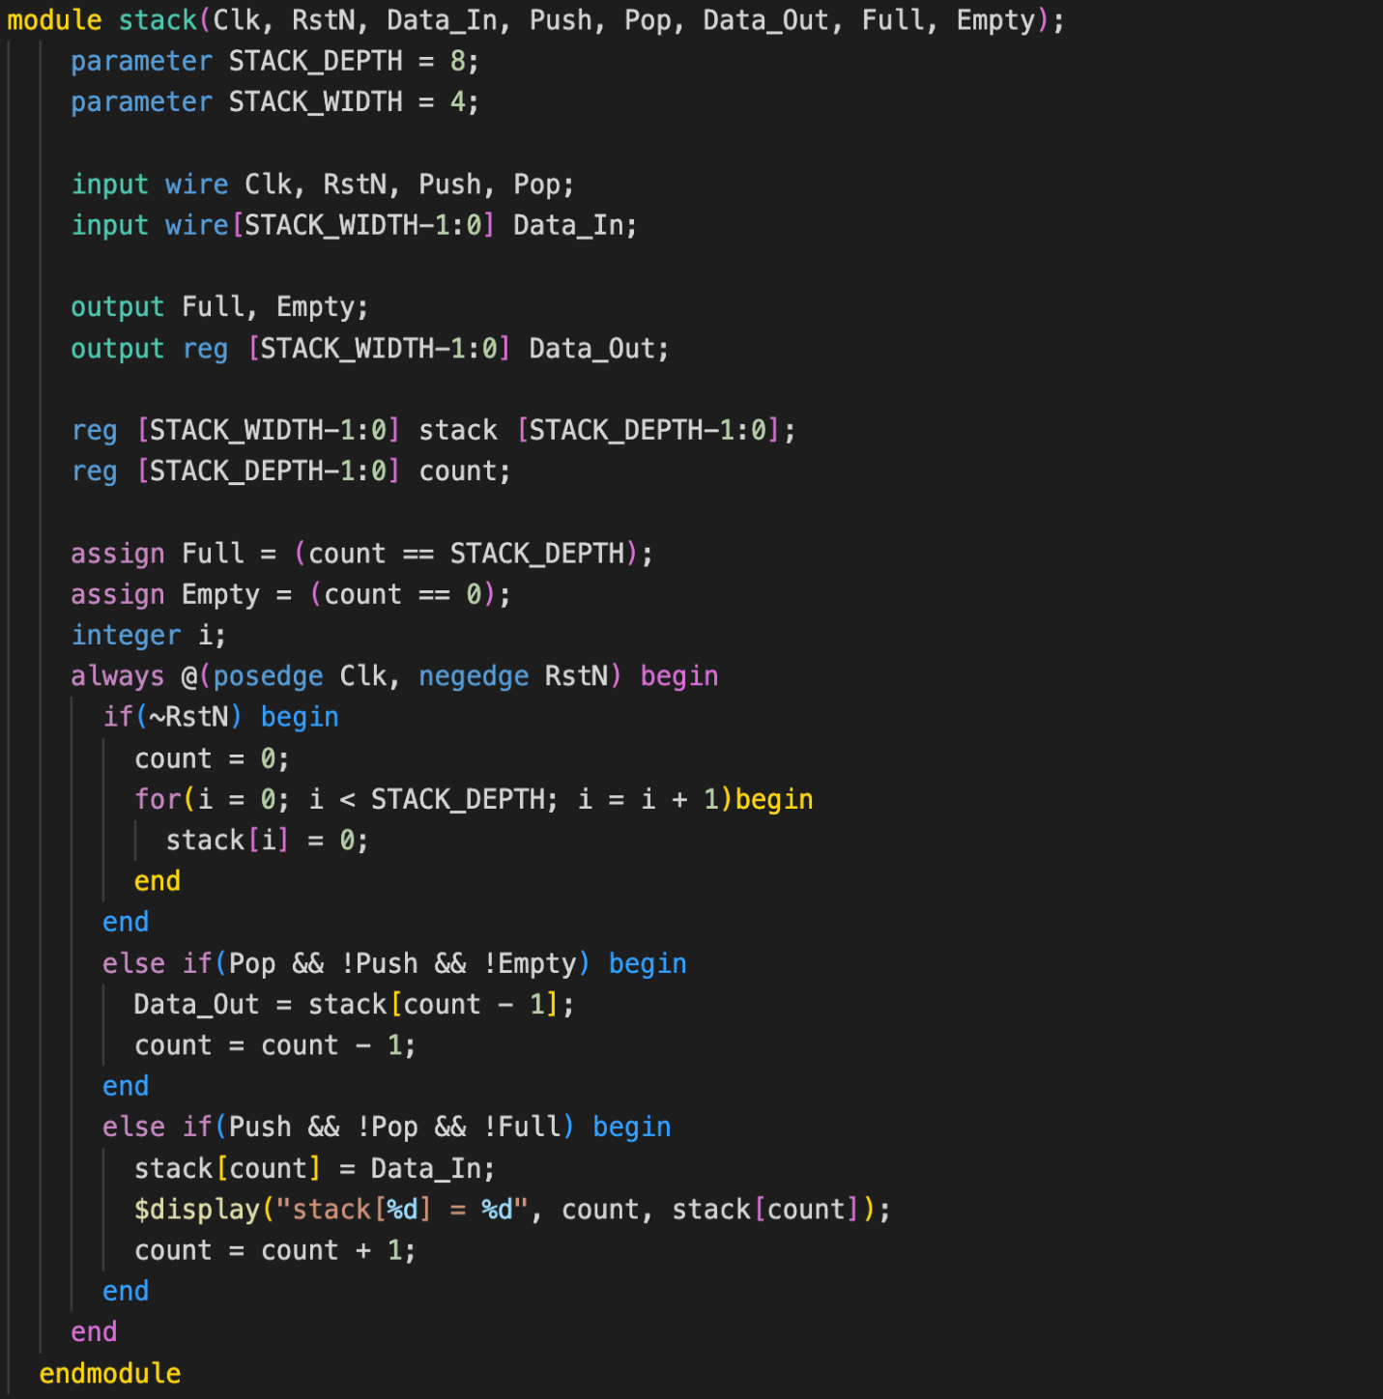

**شبیه سازی:**

برای بررسی کارکرد پشته، ابتدا باید پشته را reset کنیم. در این عملیات تمام خانه های پشته با مقدار صفر، مقداردهی اولیه می کنیم. همچنین، مقدار count را نیز صفر قرار می دهیم. در این حالت با توجه به دستورات assign نیز سیگنال Full برابر با صفر و Empty برابر با یک می شود.

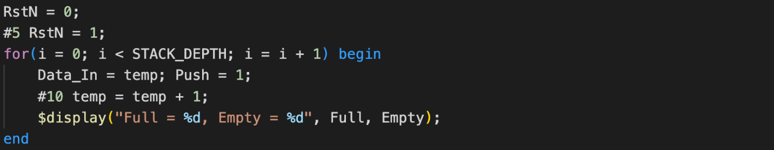سپس با استفاده از یک حلقه ی for تمام هشت خانه ی پشته را پر می کنیم. برای اینکار از سیگنال Push استفاده می کنیم.

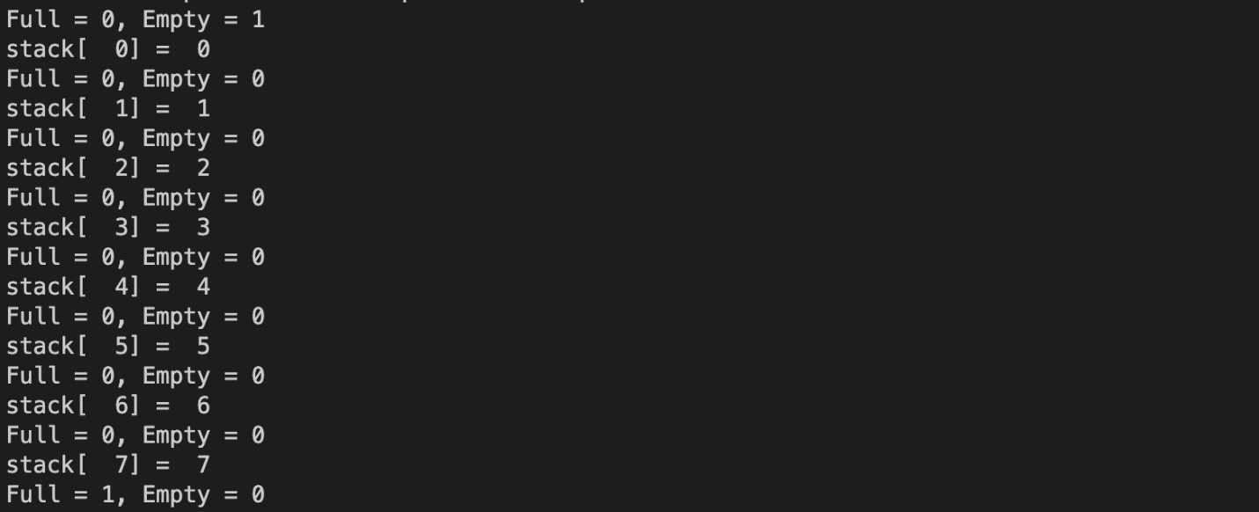درستی کارکرد پشته را نیز با اجرای تست می توانید مشاهده کنید:

همانطور که مشخص است، در ابتدا پشته خالی بوده پس سیگنال Empty برابر با یک است و با هشت بار اجرا کردن دستور Push، پشته با اعداد مورد نظر پر شده است و در اخر نیز سیگنال Full برابر با یک شده است.

حال دستور Pop را تست می کنیم. به این منظور، سیگنال Push را برابر با صفر و سیگنال Pop را برابر با یک قرار می دهیم. بنابراین داریم:

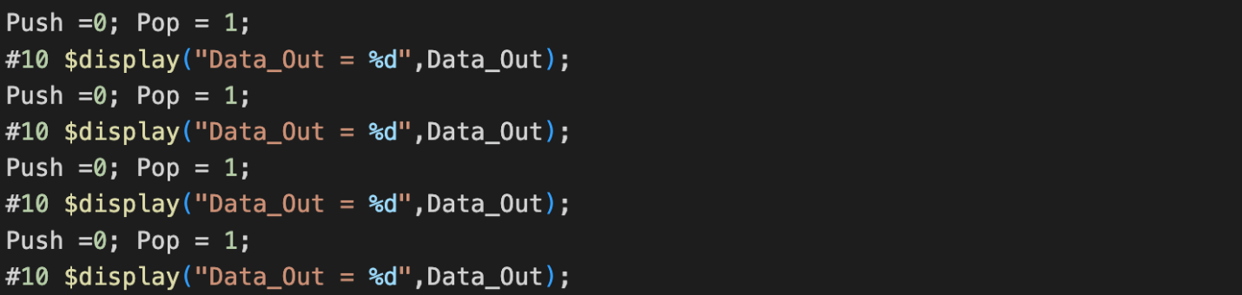

با توجه به تصویر بالا دستور Push را چهار بار انجام داده ایم و خروجی را نیز در تصویر می توانید مشاهده کنید:

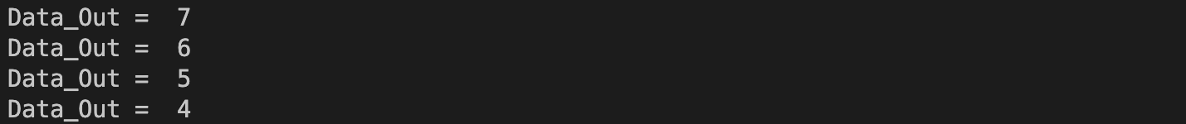

با توجه به اینکه آخرین عضو اضافه شده در پشته قبل از دستورات بالا، عدد هفت بود. درنتیجه، با اولین دستور Push عدد هفت خارج شده است که نشان می دهد این دستور نیز به درستی کار می کند. اعداد دیگر نیز به درستی خارج شده اند.

حال برای بررسی بیشتر نیز، دو بار دستور Push را با اعداد ۱۱ و ۱۲ انجام می دهیم. سپس دستور Pop را اجرا می کنیم.

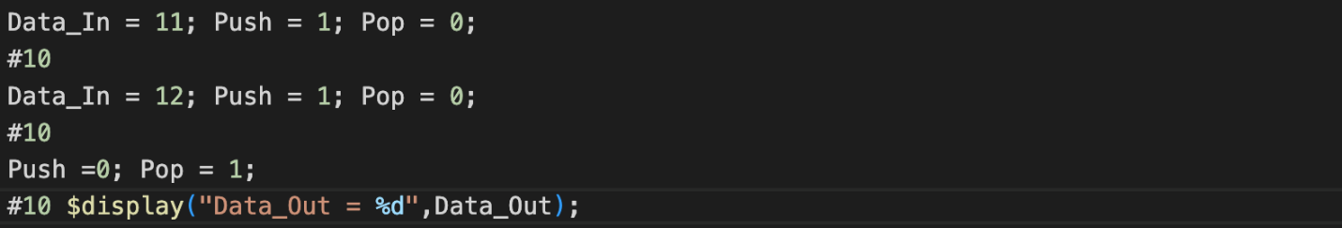

در اینجا خروجی باید عدد دوازده باشد، که تصویر نشان دهنده ی درستی کارکرد پشته است:

(همچنین، سیگنال های Full , Empty نیز در اینجا صفر هستند چرا که پشته نه خالی و نه پر است.)

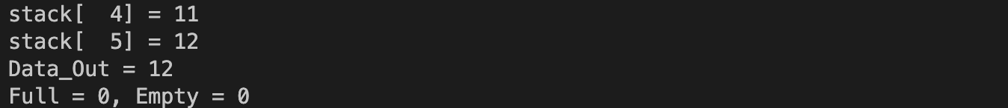

کد تست را نیز می توانید مشاهده کنید:

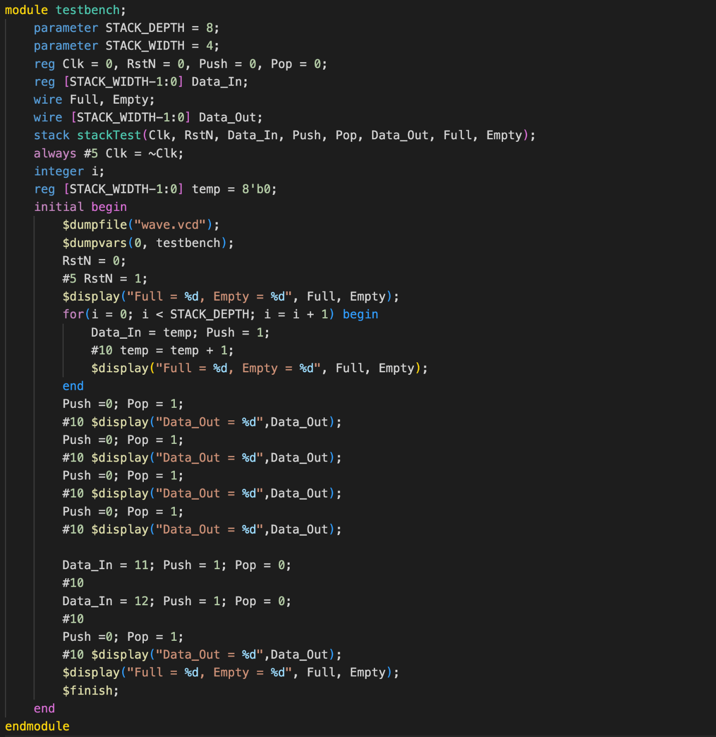

خروجی waveform را نیز در تصویر زیر قابل مشاهده است:

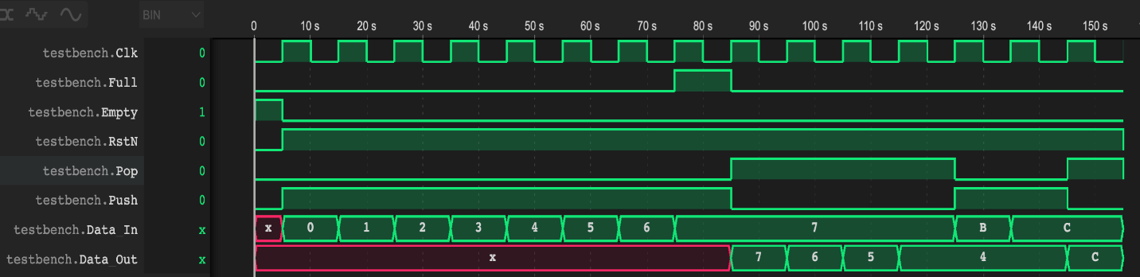

در نهایت خروجی Flow summery، RTL Viewer و Technology map viewer را مشاهده می کنید:

